ПОНЯТИЯ ПО ТЕМЕ №2
«ЧИСЛОВАЯ ПОСЛЕДОВАТЕЛЬНОСТЬ И ЕЕ ПРЕДЕЛ»

1. Числовая последовательность – функция натурального аргумента. Область определения этой функции – все натуральные числа.

2. Общий член числовой последовательности. 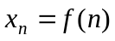 является общим членом числовой последовательности, заданной функцией 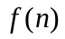.

3. Рекуррентный способ задания числовой последовательности. Если каждый член числовой последовательности выражается через один или несколько предыдущих, то говорят, что эта последовательность задана рекуррентно.

4. График числовой последовательности это множество точек 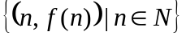.
5. Суммой двух числовых последовательностей 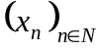 и 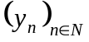 называется последовательность 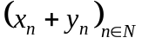.
6. Разностью двух числовых последовательностей и называется последовательность 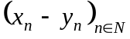.
7. Произведением двух числовых последовательностей и называется последовательность 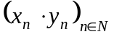.
8. Частным двух числовых последовательностей и называется последовательность 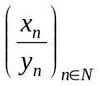, естественно при условии, что никакое из 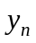 не равно 0.

9. Числовая последовательность ограниченна снизу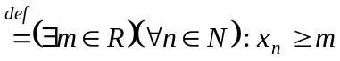; числовая последовательность ограниченна сверху 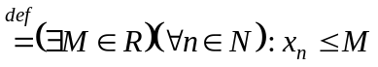.
10. Числовая последовательность неограниченна снизу 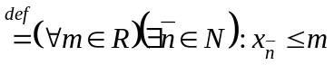; Числовая последовательность неограниченна сверху 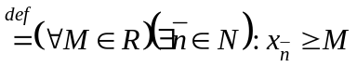.
11. называется ограниченной числовой последовательностью, если 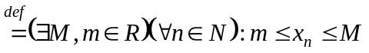.
12. Последовательность - неограниченная числовая последовательность, если 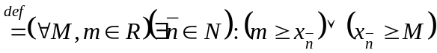
13. Последовательность называется возрастающей, если 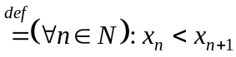; неубывающей, если 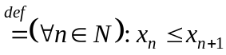; невозрастающей, если 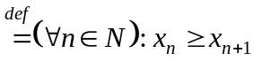; убывающей, если 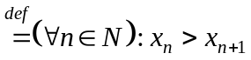;
Последовательности этих 4 типов называются монотонными последовательностями. Если последовательность не принадлежит ни к одному из этих типов, то она не является монотонной.

14. Периодической числовой последовательностью называется последовательность, для которой для любого n выполняется равенство 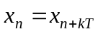, где 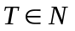 – период, k любое натуральное число.

15. ε- окрестность числа а. 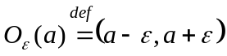, где 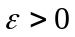.

16. ε- окрестность . 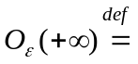 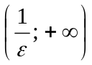, где .
17. ε- окрестность . 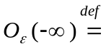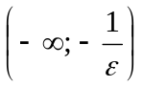, где .
18. ε-окрестность . 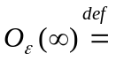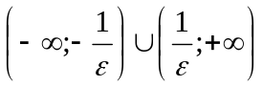, где .
19. Предел числовой последовательности. Числовая последовательность имеет конечный предел а, если .
20. Последовательность называется сходящейся, если она имеет конечный предел.
21. Последовательность называется расходящейся, если она не имеет конечного предела.
22. Числовая последовательность называется бесконечно большой, если 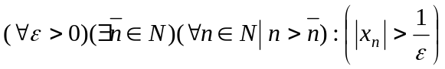.
23. Числовая последовательность называется бесконечно малой, если 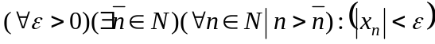.
24. Число е – это предел числовой последовательности , где 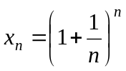
25. Если выбрать бесконечное число членов последовательности не меняя при этом их порядок, то мы получим подпоследовательность или частичную последовательность последовательности

26. Предельной точкой числовой последовательности называется такое число x₀, что в любой его ε - окрестности содержится хотя бы один член (а, следовательно, и бесконечно много членов) последовательности (или существует подпоследовательность последовательности , которая сходится к x₀).

27. Нижний (верхний) предел числовой последовательности - это наименьшая (наибольшая) из предельных точек.

28. Числовая последовательность называется фундаментальной (последовательностью Коши), если .

